BS00580_目次

２０１１年０３月１９日

エッソ恵寿友会関東支部

第２１回パソコン教室

[１.Google・・・・・・・・・・・・・・・・・・・・・・・・・・・・ ２](#ホームページを見る)

* カレンダー
* Gmail
* Picasa3
* YouTube
* Earth

２.データ便 ・・・・・・・・・・・・・・・・・・・・・・・・・・・・９

[４.ラジコ・・・・・・・・・・・・・・・・・・・・・・・・・・・・・１２](#色々な使い方)

[５.Skype ・・・・・・・・・・・・・・・・・・・・・・・・・・・・・１２](#付録)

１.Google

A:カレンダー

どこからでもアクセスできるオンラインカレンダーで、日単位・週単位・月単位・４日分で表示を変えることができます。

予定は、毎日・平日のみ・毎週X曜日・毎月X日といった定期的な予定も作成できます。

予定の時間になると通知メッセージを表示するように設定できるので、うっかり予定を忘れてしまうことも防ぐことが出来ます。

予定登録時に、出席予定者にメールを送信できます。

予定時間前に出席者にアラートメールの送信できます。

●Googleにログインする

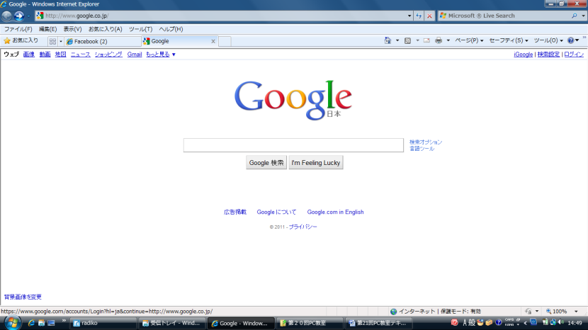

Googleﾄｯﾌﾟﾍﾟｰｼﾞ「ログイン」をクリックする。

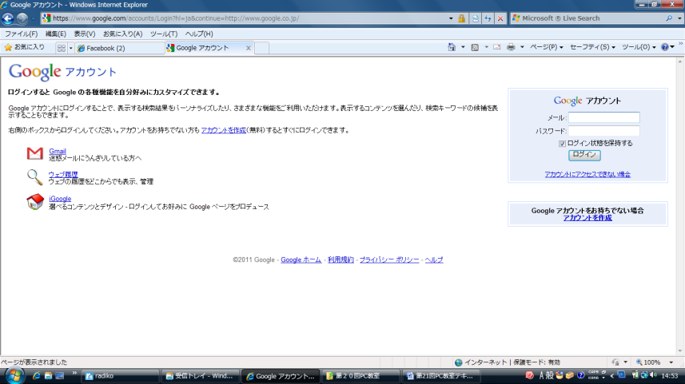

Googleアカウントの「メール」と「パスワード」を入力する。

●カレンダーの入力

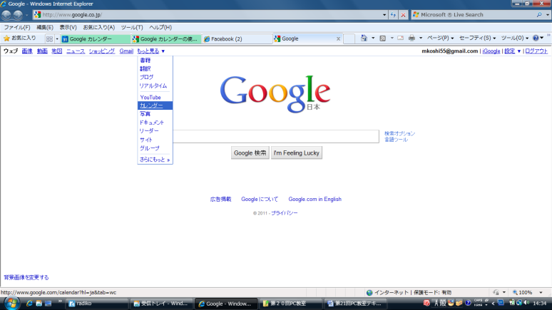

Googleのﾄｯﾌﾟﾍﾟｰｼﾞで「もっと見る」の中の「カレンダー」をクリックする。

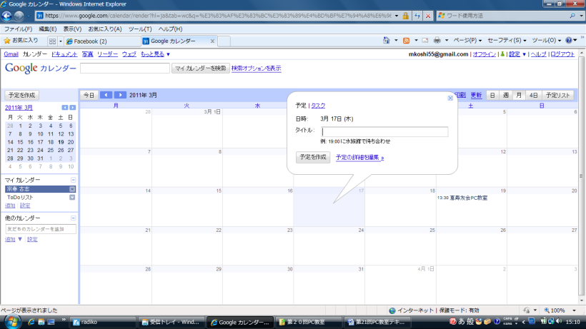

予定を入力する日をクリックする。

予定のタイトルを入力する。

「予定の詳細を編集」をクリックする。

時間を入力する場合は、「終日」のチェックを外す。

「開始時間」「終了時間」を入力する。

「場所」「説明」を入力する。

「ゲスト」に通知したい方のメールアドレスを入力する。

「通知」でアラートの方法を入力する。

ポップアップとメールでの通知方法が選べます。

「保存」を押すと、「招待状を送信しますか」と聞いてきます。「送信」wpクリックすると、ゲストにメールを送信します。

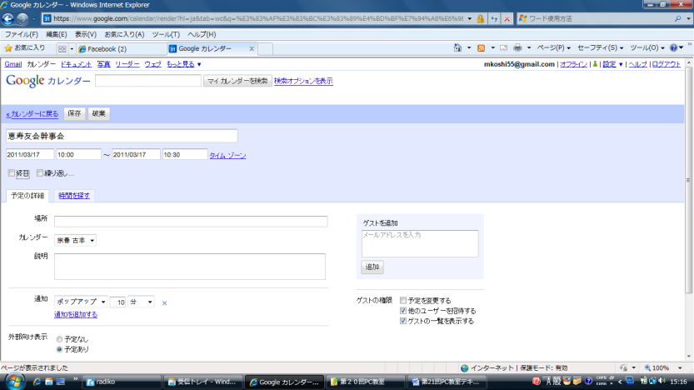

携帯のウェブブラウザーで、　**m.google.com/calendar にアクセスして、ログオンすれば、**

**カレンダーを見ることができます。**

B:GMail

●特徴

無料

容量が多い（現在７．５GB以上、現在も増量中）

添付ファイルの容量は２５MB

「スレッドビュー」や「メール検索」等でメッセージ管理が容易

メール本文に広告はない

ウィルススキャンや迷惑メール駆除などセキュリティが充実

アドレス帳のインポートが簡単

モバイル機能

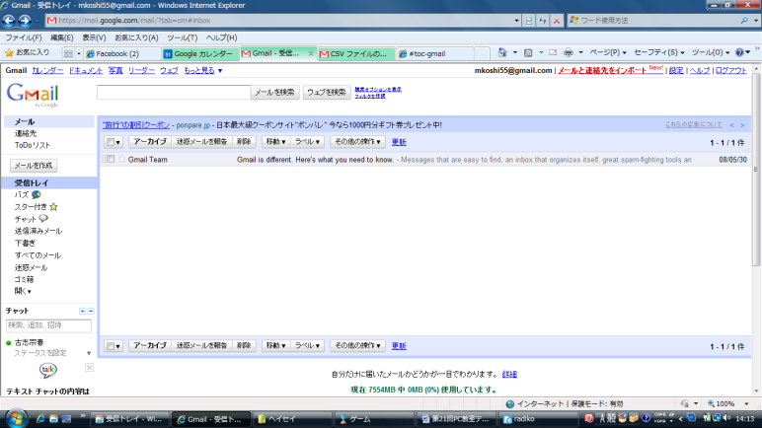

C:Picasa3

Picasa３は、Googleの「もっとGoogleのサービス」内の「Picasa」　からダウンロードする。

Picasa 3の主な特徴

パソコンにある画像を一覧で見ることができる

複数のフォルダにある画像を、同時に見ることができますので、画像ファイルの確認が簡単です。

画像のファイル名やコメントを簡単に変更・追加することができる

デジカメでは、機械的に画像にファイル名がつけられます。

Picasaでは、ファイル名の変更や、画像へのコメントの追加が簡単にできます。

アルバム機能で、複数の画像を、グループ化することができる

パソコン内で、すべてのファイルはフォルダで管理されています。

Picasaでは、フォルダでの管理と同時に、アルバムでの管理ができます。

アルバムでの管理例　　複数のホルダにある「花」の写真を、アルバム「花」で管理する。  
　　　　　　　　　　　　　　　　（元のフォルダの画像はそのままです）

画像を編集することができる

簡単に、切り抜き・文字入れ・トリミングや明るさ・色調の修正ができます。

なお、編集した画像は、Picasa内部で管理され、元画像への自動的な上書きは行われません。

画像を更新しない限り、いつでも何度でも、同一の画像の編集を行うことができます。

更新しても、元の画像は保存されていますので、いつでも元に戻せます。

WEBでアルバムを管理することができる

アルバムをWEBにアップすることにより、家族や友人と画像を共有することができます。

Picasa独自の管理ファイルで、画像を管理している

元の画像ファイルは、そのまま維持されています。

また、Picasaでは、画像のサムネイルとPicasa管理用の付属情報のみの管理ですので、必要なハードディスク容量は少なくて済みます。

その他便利な機能

＜コラージュの作成＞

複数の画像（写真）を組み合わせたコラージュが簡単に作成できます。

＜ムービーの作成＞

写真や動画が組み合わせた動画を作ることができます。もちろん音楽などを付けることも簡単です。

＜地図との連携＞

Google　Earth(Googleの3次元地図サービス）と連携して、画像を地図上で管理することができます

＜ギフトCDの作成＞

通常のCDでは、画像のみのCDですが、ギフトCDを作成すると、そのCDのみで、スライドショウやPicasaでの閲覧ができます。 Picasaがインストールされていないパソコンでも、画像が閲覧できます。

＜画像サイズの変更＞

まとめて、画像サイズを変更することができます。変更後の画像は別フォルダに作成されますので、元の画像はそのまま残ります。

＜画像のメール送信＞

画像をメールで送信できます。画像サイズは、指定されたサイズに変更されます。

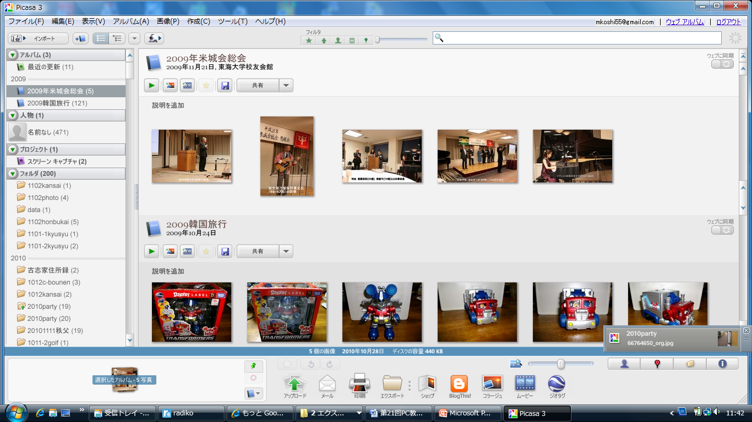

D:YouTube

**YouTube**（ユーチューブ）はGoogleが提供している、オンライン上で動画を共有、閲覧できる同名のソーシャル・ネットワーキング・サービスサイトです。

誰でも動画を見たり、投稿できるサイトです。

また複数のビデオをアルバムに纏めた「ミックス」または[再生リスト」という作品も多くあります

もっと見る→YouTubeをクリックするか、<http://www.youtube.com/> をアドレスバーに入れる。

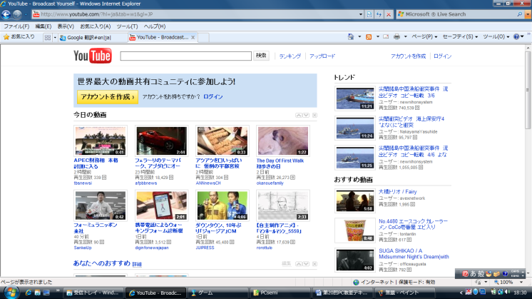

検索ボックスに探したい言葉を入れて、Searchボタンを押すと、該当した投稿の一覧表が表示されます。日本語でもOKです。

トイレの神様とか美空ひばりとか入れてみて下さい。

動画をアップロードするには、アカウントを作成が必要。

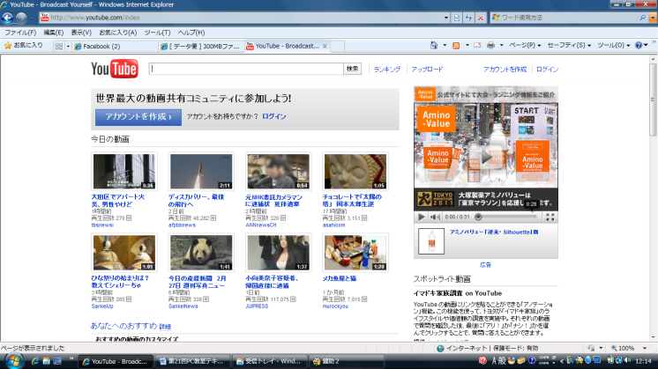

「アカウント作成」をクリックする

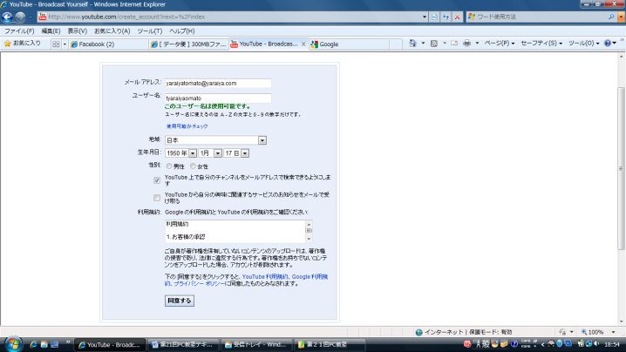

必要事項を入力して「同意する」をクリックする。

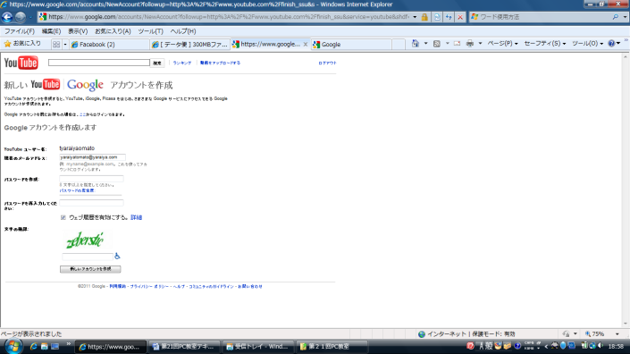

必要事項を入力して、「新しいアカウントを作成」をクリックする。

YouTubeに動画をアップロードする。

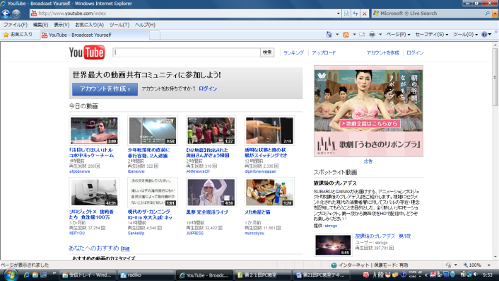

「ログイン」をクリックする。

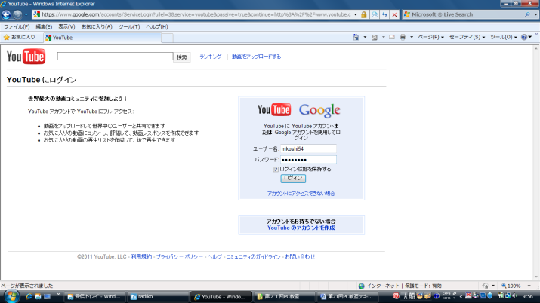

「ユーザ名」「パスワード」を入力して、「ログイン」ボタンをクリックする。

ここで一度ログインすると、2度目から  
はシステムがこのログインを記憶しているので、この作業は不要です。

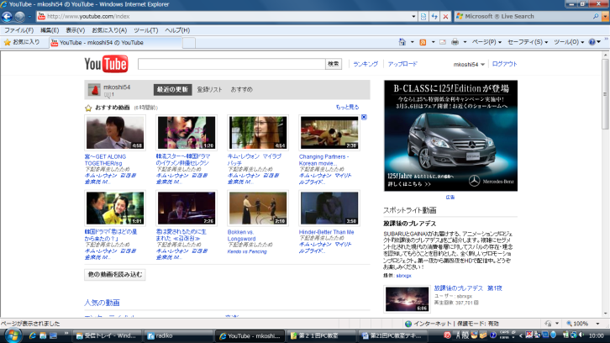

「アップロード」をクリックする。

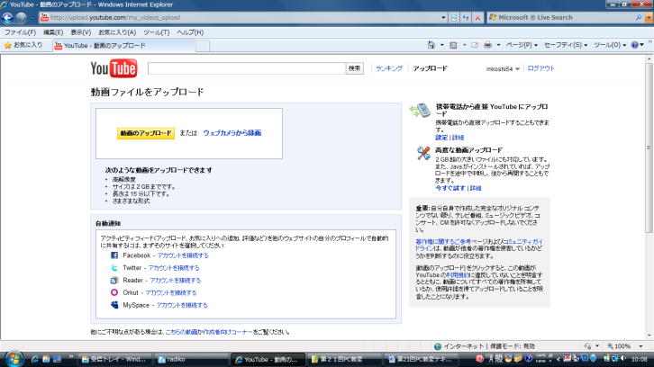

「動画のアップロード」をクリックする。

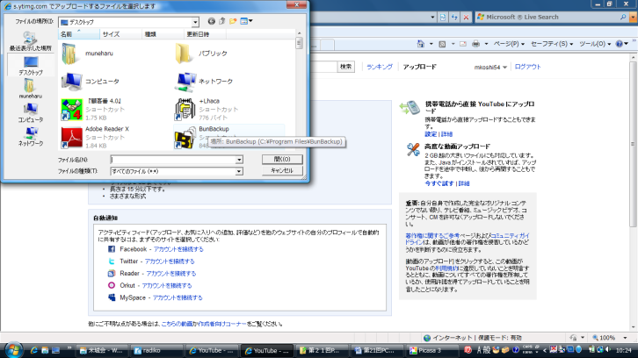

「ファイル名」を入力して「開く」をクリックする。

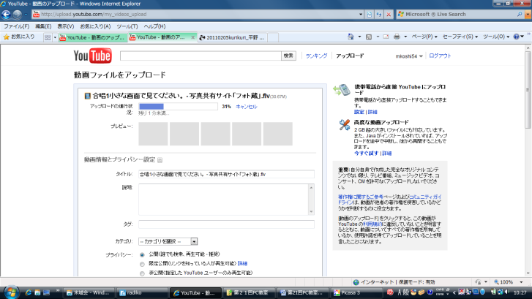

必要事項を入力して、「変更を保存」をクリックする。

D:Google Earth

世界を見渡す、３Dソフトウェア

Google Earthは、Googleの「もっとGoogleのサービス」内の「Earth」　からダウンロードする。

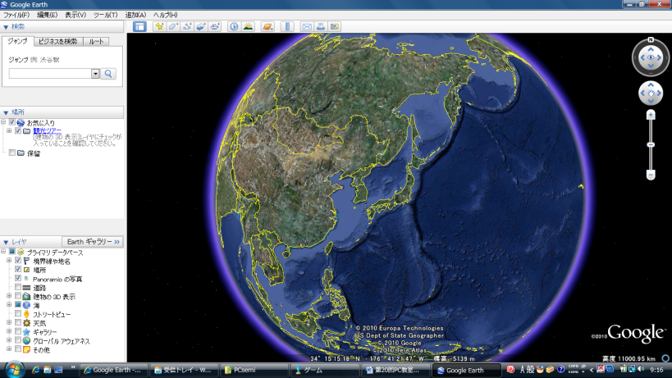

検索ボックスに、住所を入力してをクリックする。

ドライブルートを検索する時は、をクリックして、出発地点と到着地点を入力して、をクリックする。

２．データ便

「データ便」とは、従来のメール添付では送ることの出来なかった大容量データ（３００MBまで）を無料で送信できるサービスです。

無料で利用できるのは、会員登録の必要のない「ライトプラン」と会員登録の必要な「フリープラン」です。

「ライトプラン」は１００MB、「フリープラン」は３００MBのデータまで送信できます。

どちらも通常サービスの「データ便」の他、ファイル受け渡しの安全性が高い「セキュリティ便」が利用できます。

「セキュリティ便」では、データを送信しても受信者が送信者の許可を得るまでダウンロードが出来に陽になる。

保存期間は3日間

<http://www.datadeliver.net/>　を開く。

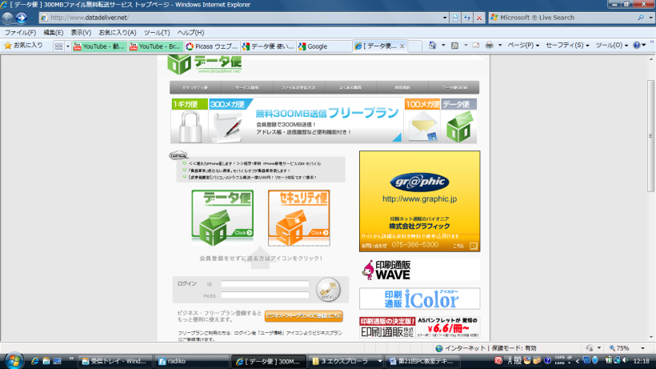

「データ便」をクリックする

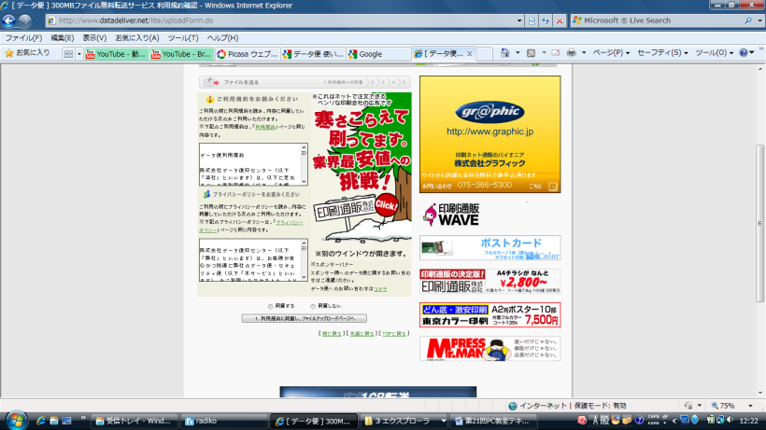

「同意する」ボタンをクリックして、「利用規約に同意して、アップロードページへ」をクリックする

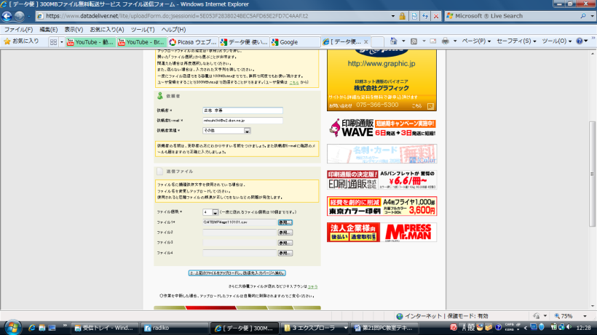

「依頼者」「依頼者E-mail」「依頼者業種」「送信ファイル」を入力して、「上記のファイルをアップロードして、送信先入力ページへ進む」をクリックする

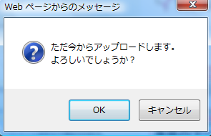

「OK」ボタンをクリックする。

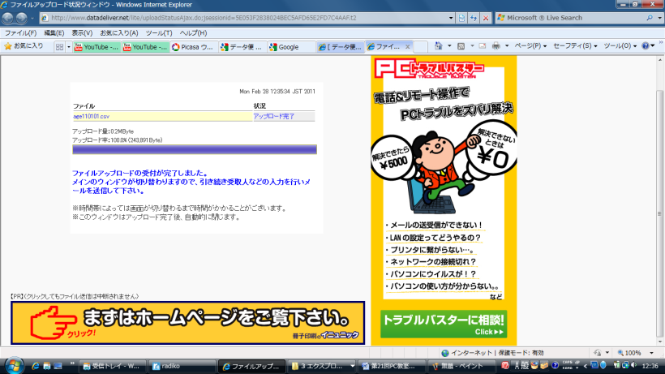

この画面を消して、

「データ便」のタグをクリック

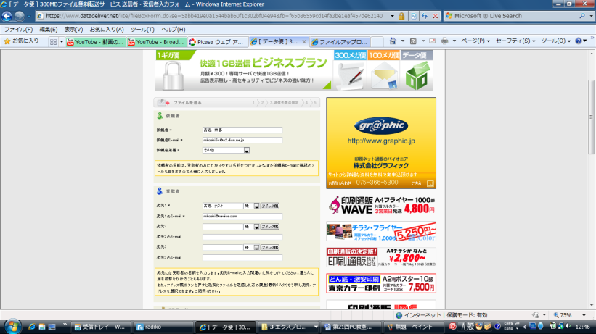

「受取人」等必要項目を入力して、「必須項目を入力して、確認画面に進む」をクリックする。

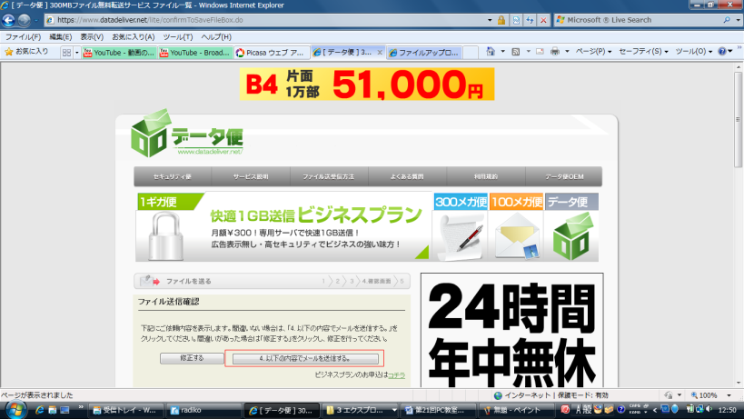

入力項目を確認して、「以下の内容でメールを送信する」をクリックする。

送信が完了すると、送信者に「送信済みメール」が、受信者に「ファイルお預かりメール」が送られます。

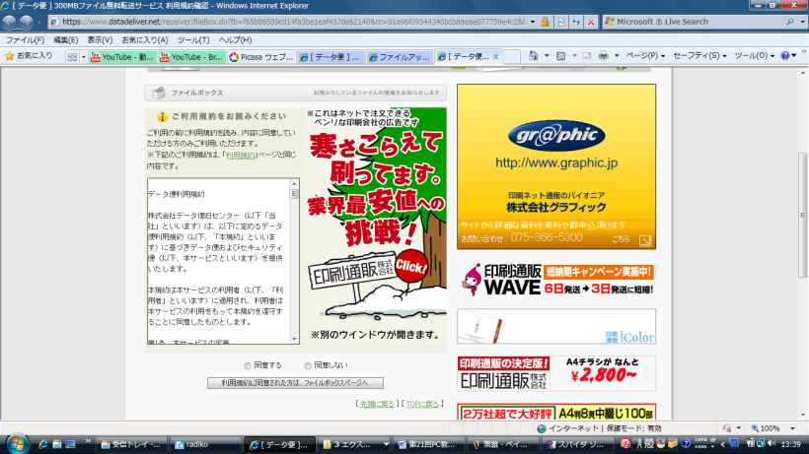

受信者は、メール内のURLをクリックして、表示される画面の「利用規約」に同意して、「利用規約に同意された方は、ファイルボックスページへ」をクリックする。

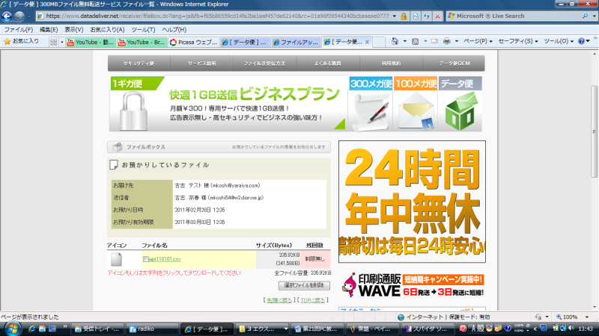

アイコン又はファイル名をクリックしてファイルをダウンロードする。

３．ラジコ

ラジコとは、インターネットを使ってパソコンやスマートフォン等でラジオが聴けるサービスです。

<http://radiko.jp/>　から聞くことが出来ます。

４．Skype

Skypeとは、

* http://ad.jp.ap.valuecommerce.com/servlet/gifbanner?sid=2202192&pid=873321287Skypehttp://www.tqlkg.com/sc65iw-ousDFLEHIGNDFEJLKKJGとは、世界中どこへでも無料コールが、今すぐお楽しみいただける、操作が簡単な無料のソフトウェアです。
* ルクセンブルグにあるSkype Communications S.A.という小さな会社が開発したIP電話のソフトです。
* 今，世界中の通信事業者から注目される存在になっているIP電話です。
* 高い通話料金にうんざりしている方に、ぜひお勧めのソフトウェアIP電話です！
* よく通話する相手同士でhttp://ad.jp.ap.valuecommerce.com/servlet/gifbanner?sid=2202192&pid=873515587Skypeを利用すれば、いくら話しても通話料金は無料となります。
* SKYPE では通話だけでなく、ビデオ電話や、複数での通話やチャットも世界中無料で可能です。  
  これからは遠距離恋愛もしやすくなります。

Skypeは、<http://www.skype.com/intl/ja/get-skype/>　からダウンロードする。

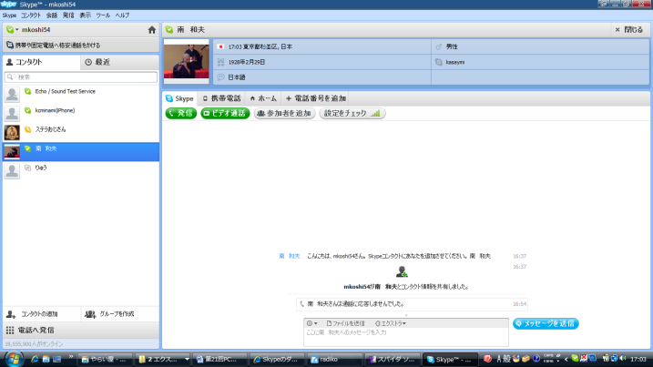

声のみの会話

コンタクトの相手を探す

画像と声の会話